1. Vai trò Admin:
* Thay đổi trên thanh taskbar:
- Bỏ chức năng báo cáo.
- Thay đổi tên chức năng Quan lý nhân viên thành Quản lý nhân sự.
- Thêm 2 chức năng trên thanh taskbar:
+ Quản lý Cổ Đông:
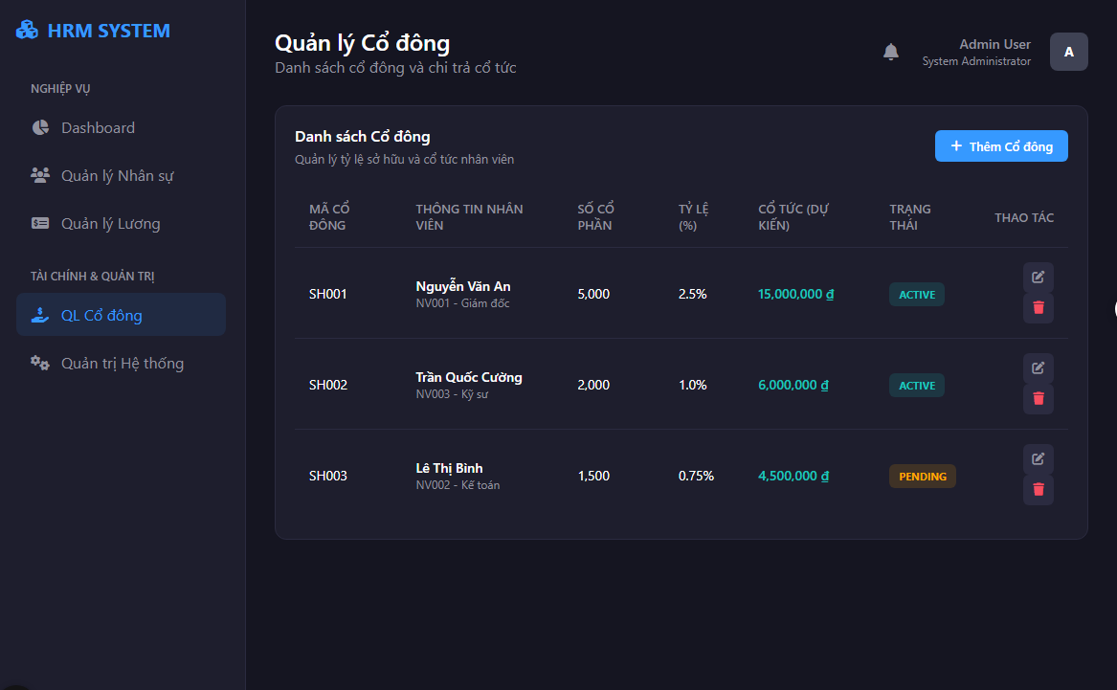
Gồm: - Nút Thêm cổ đông
- Bảng danh sách cổ đông gồm các cột: Mã cổ đông | thông tin nhân viên | Số cổ phần | tỷ lệ | Cổ tức | trạng thái | thao tác(Gồm nút chỉnh sửa và xoá).
+ Quản trị hệ thống:
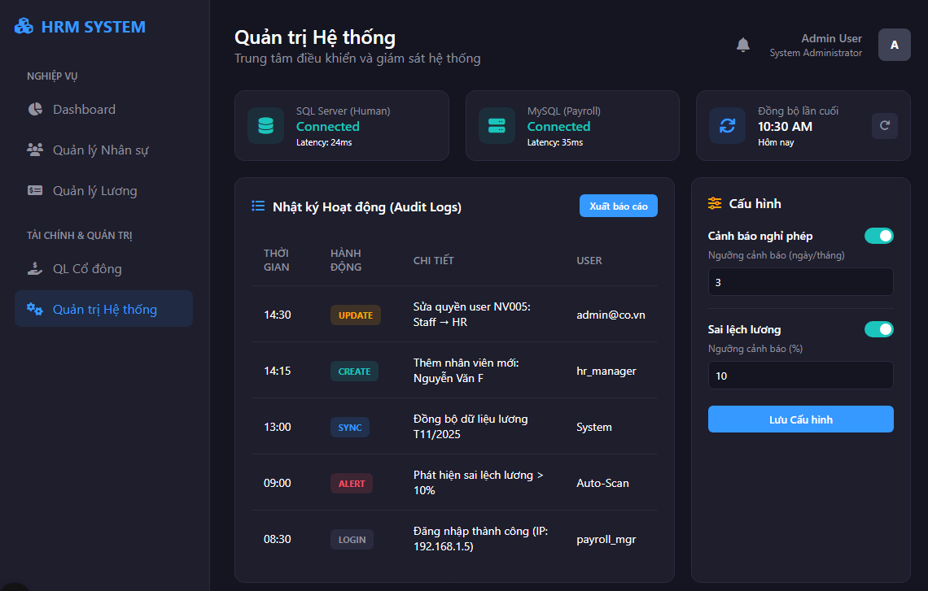
Gồm:
- 2 bảng chỉ rõ trạng thái config của 2 data
- Bảng đồng bộ.
- Bảng nhật ký hoạt động gồm các cột Thời gian, hành động, chi tiết, User
- Nút xuất báo cáo (Excel/PDF)
- Cấu hình :
+ Cảnh báo nghỉ phép và sai lệch lương
+ Sai lệch lương

2. Vai trò PayRoll
*Thay đổi trên thanh taskBar:
- Thêm Chức năng quản lý cổ tức
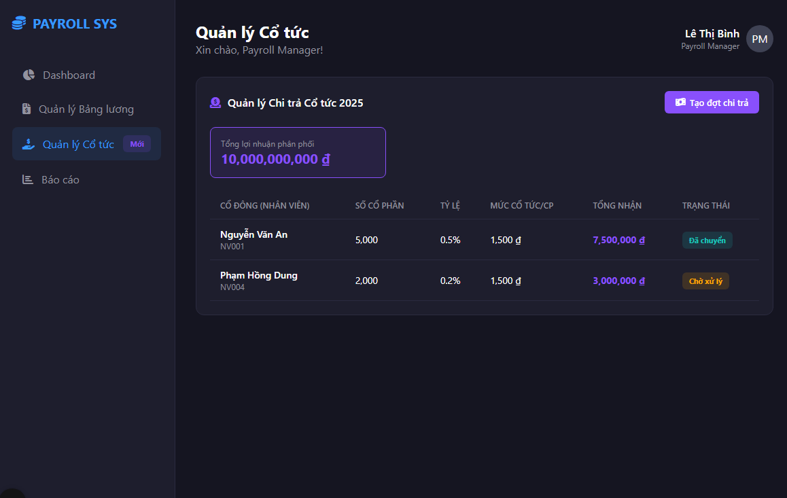
Gồm:
- Tạo đợt chi trả
- Bảng tổng lợi nhuận phân phối
- Danh sách cổ đông gồm các cột: Cổ đông|Số cổ phần|Tỉ lệ|Mức cổ tức|Tổng nhận|Trạng thái

*Thay đổi của các chức năng cũ
- Báo cáo:
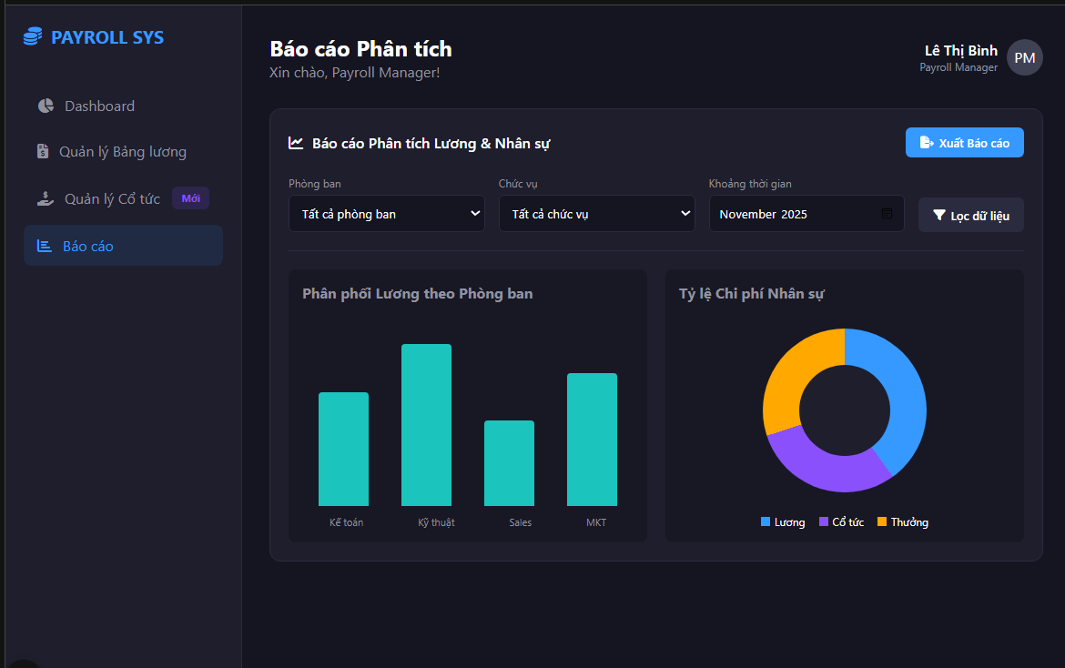
Các thay đổi đáng lưu ý:
- tạo 1 bộ lọc theo: Phòng ban, Chức vụ, Khoảng thời gian
- nút Xuất báo cáo( Execl/PDF)

- Quản lý bảng lương:
+ Thay đổi giao diện:
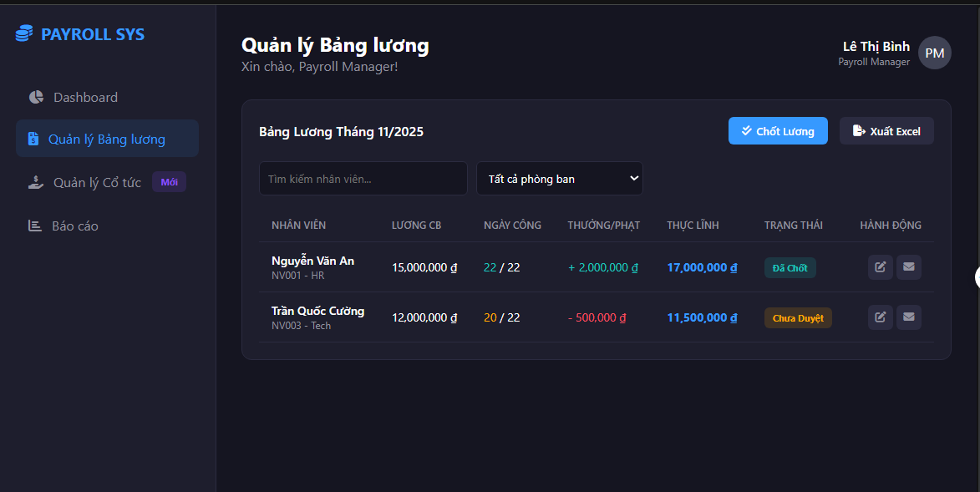
Gồm:
- Nút chốt lương (Chọn nhân viên trong danh sách – nhấn nút chốt lương sẽ thay đổi trạng thái từ chưa duyệt thành chốt lương)
- Nút xuất báo cáo
- Bộ lọc theo phòng ban
- nút chỉnh sửa
- nút gửi phiếu lương đến nhân viên (Sẽ gửi được khi trang thái là chốt lương – khi lỗi sẽ hiện thông báo: “Nhân viên chưa chốt lương”)

* khi nhấn nút chỉnh sửa thì sẽ hiện bảng sửa:
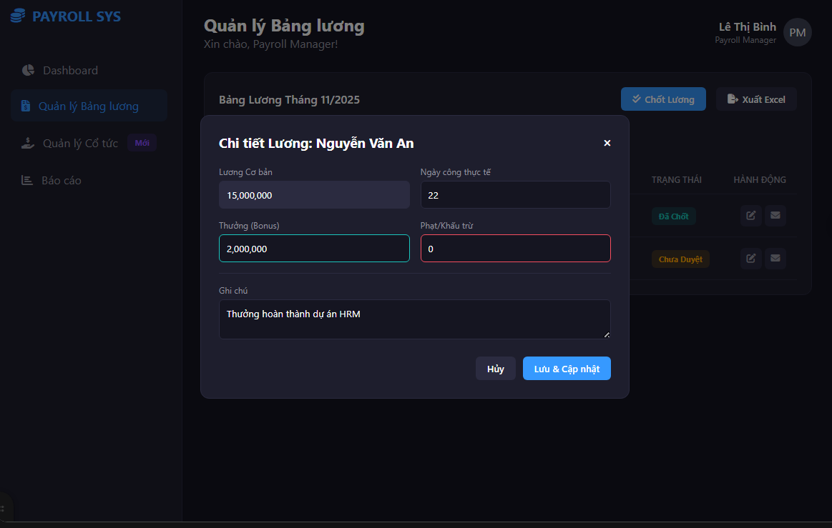

3. Vai trò HRM:
* Thay đổi trên thanh taskbar:
- Thêm 2 chức năng: Duyệt nghỉ phép và Quản lý cổ đông
+ Duyệt nghỉ phép
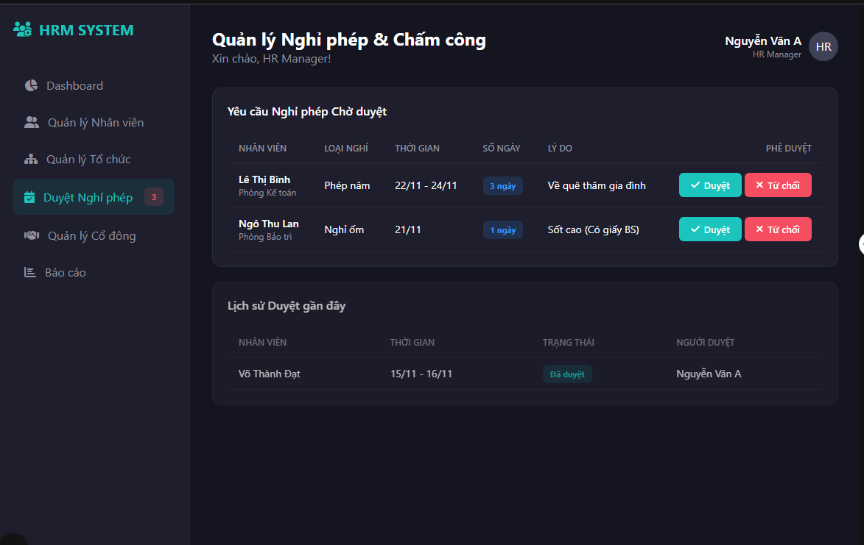
+ Quản lý cổ đông
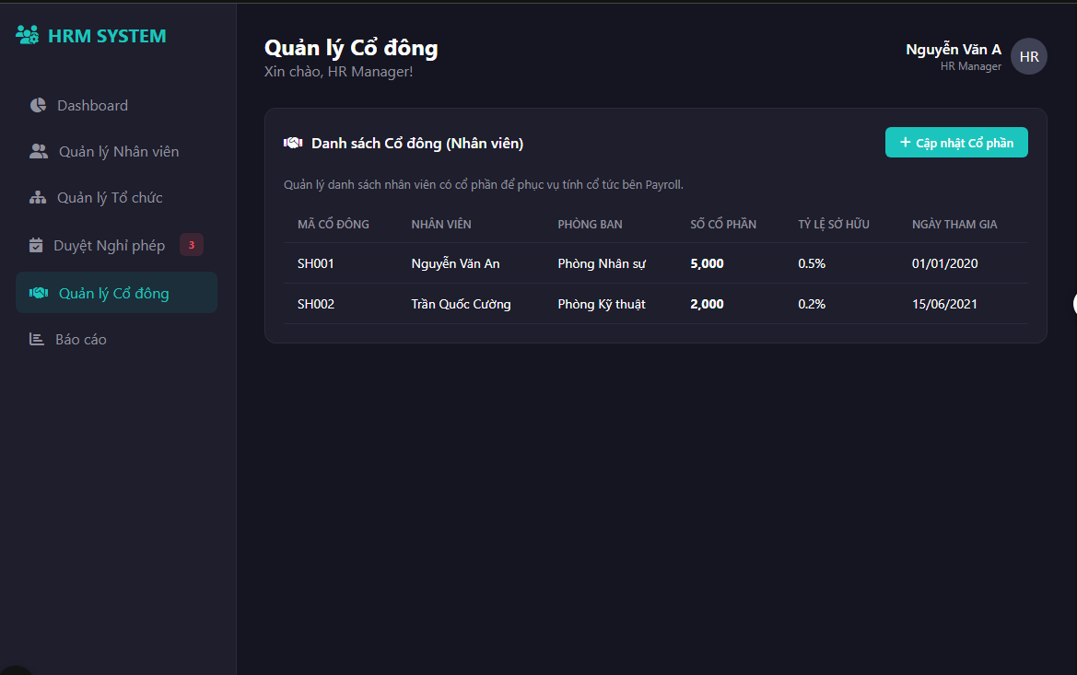

* Thay đổi của các chức năng cũ:
- Quản lý Tổ chức: Chia Danh sách phòng ban và chức vụ thành 2 mục
+ Thêm nút Thêm, chỉnh sửa, xoá
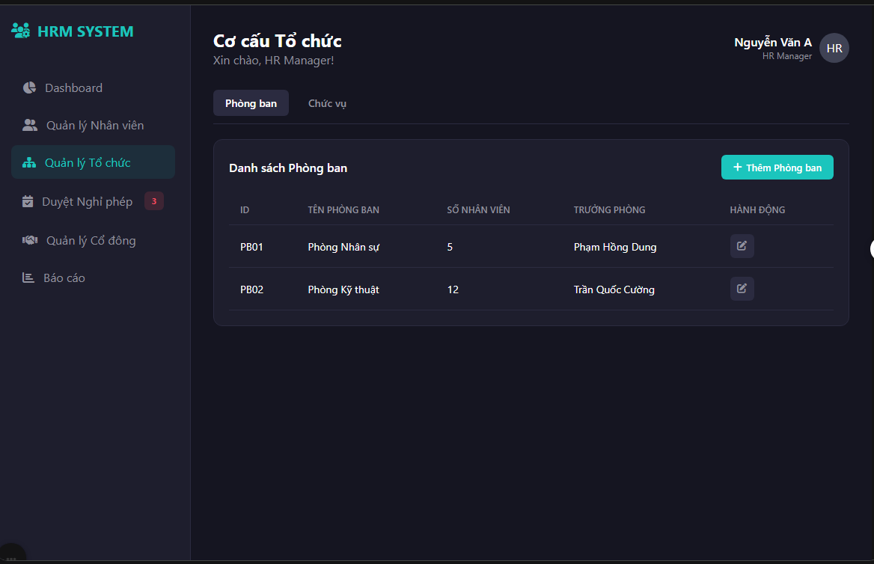

- Báo cáo:
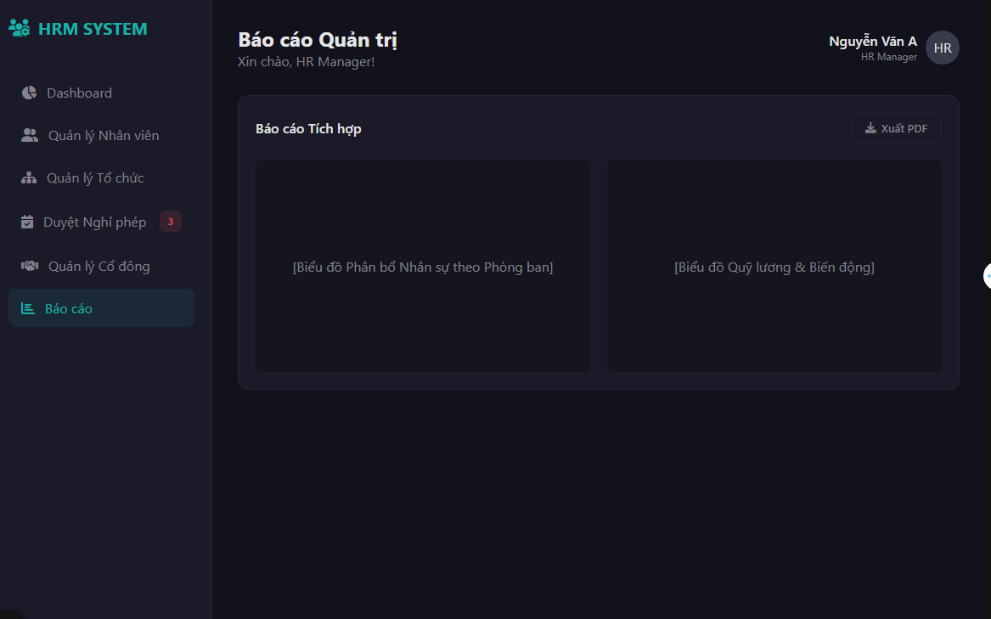

4. Vai trò Nhân viên:
* Thay đổi taskBar:
- Thêm 2 chức năng Chấm công & nghỉ phép; Phiếu lương
Chấm công & nghỉ phép
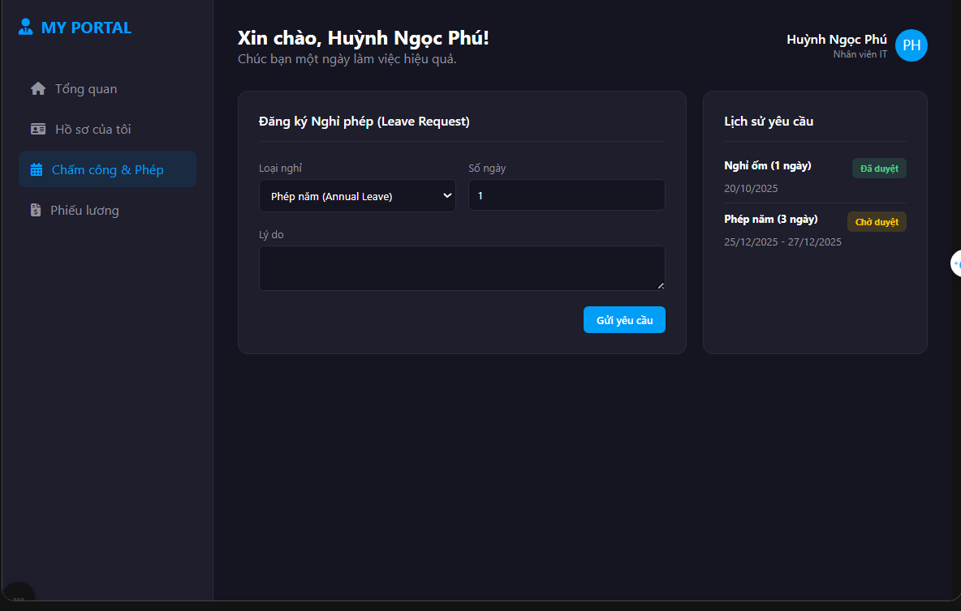

Phiếu lương:
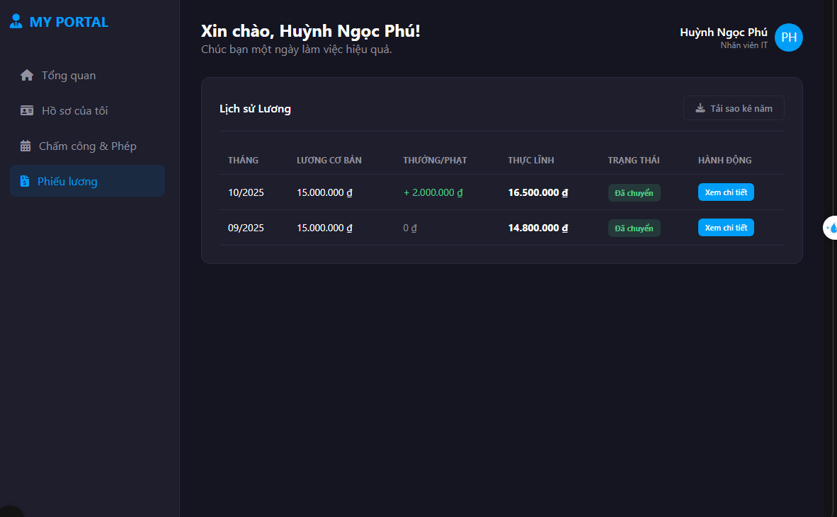
- Khi nhấn vào nút xem chi tiết:
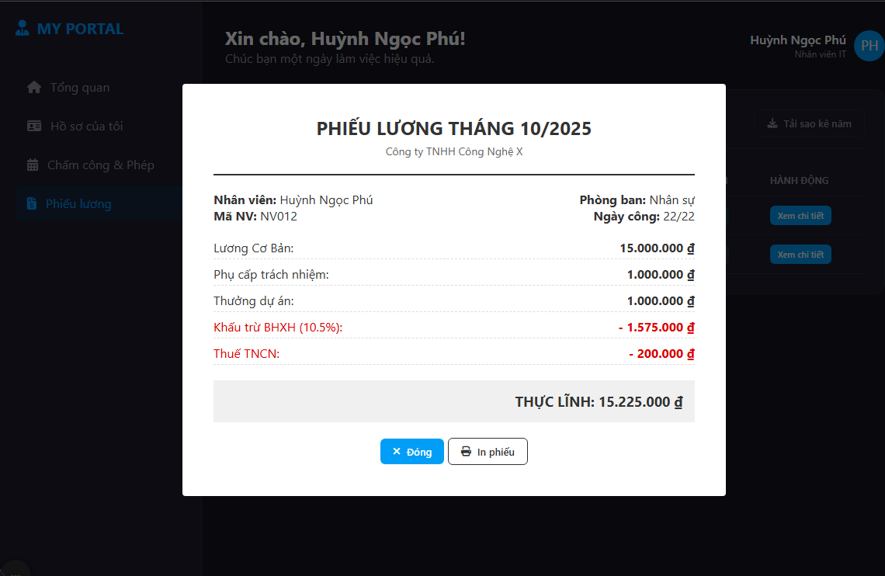
* Thay đổi của chức năng cũ:
- DashBoard:
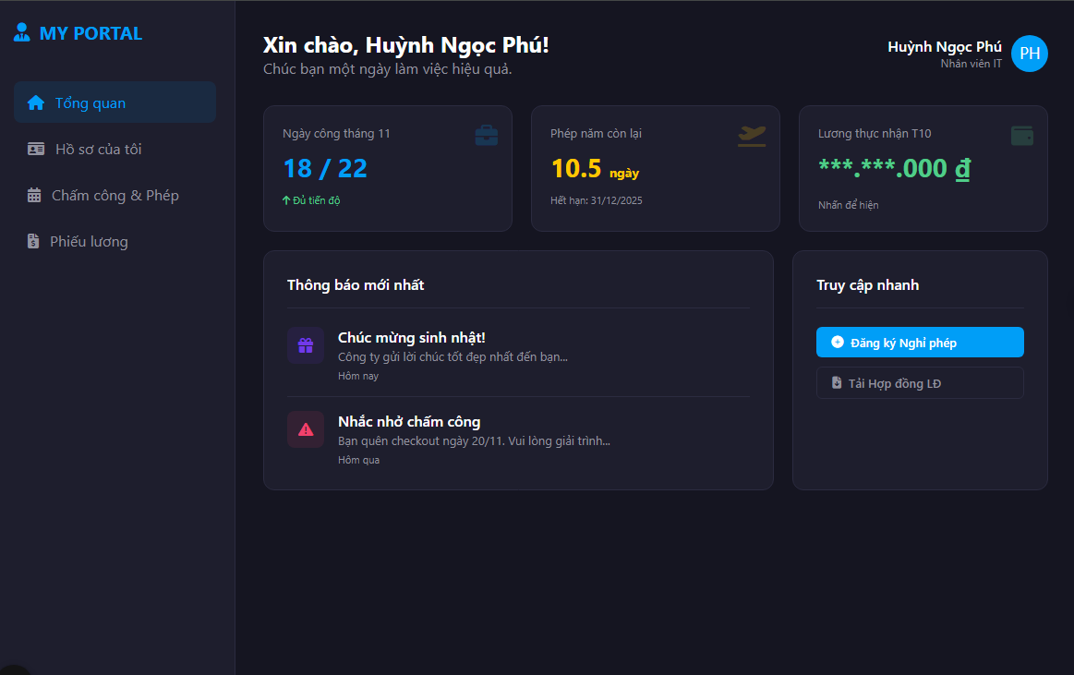
- Bỏ nút tái hợp đồng LĐ

